Klub českých turistů „Slezská brána“ Horní Datyně,
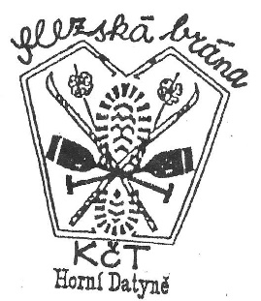
oblast Moravskoslezská Vás zve na:
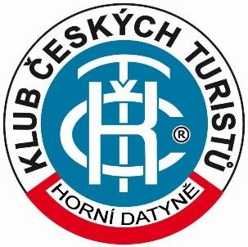
53. ročník zimního táboření
KLONDYKE
-------------------------------
Již potřetí na novém tábořišti:
ČR , Beskydy - hora Lipí, 902 m n. m.
6. – 8. prosince 2019

Tradiční slogan:

Již po padesáté třetí se sejdou v prvním
prosincovém víkendu turisté, táborníci, skauti,
trampové, vodáci, horolezci - muži i ženy, mládež
a všichni milovníci bílých dálek a nocí strávených
za třeskutých mrazů u ohňů.
Po deseti letech na Smrku, deseti na Travném, deseti
Na Ropici, deseti na Slavíči, deseti na Kalužném to
bude letos potřetí na Lipí.
Celkem 53 ročníků akce v nepřetržité řadě
je jistě důvodem k účasti tradičních i nových
účastníků.

Přijďte pozdravit své přátele a známé…!

Slavnostní pozdrav zazní v sobotu na tábořišti
Lipí u vatry ve 12. 00 hod
Zahájení: Společným chórem - Beskyde, Beskyde…, jako uvítání paní Zimy.
U chaty na Kotaři vztyčíme vlajku KČT, na tábořišti Lipí zavlaje vlajka „Klondajku“

Pozvání s překvapením pro rodiče s dětmi: V sobotu Mikuláš a čert
s nadílkou dětem u táboráku

XI. Mezinárodní zimní sraz turistů, CZ – SK – PL – H
Česká republika, Jeseníky, Rýmařov. 31. 1. – 2. 2. 2020
Zimní táboření v bývalém lomu v Rýmařově

